

**Instituto Politécnico Nacional**



*Unidad Profesional Interdisciplinaria en Ingeniería y Tecnologías Avanzadas*

**CONTROL CLÁSICO.**

**Alumnos:**

Dávila Arias Exel

Morales Figueroa Francisco

Zarazúa Aguilar Luis Fernando

**Grupo:**

3MM3

**Profesor:**

Adolfo Rojas Pacheco

**Practica 5:**

**MÉTODOS DE ZIEGLER-NICHOLS**

METODOS DE ZIEGLER NICHOLS

El proceso de seleccionar parámetros del controlador que cumplan con las especificaciones de desempeño se conoce como sintonización del controlador.

Ziegler y Nichols sugirieron más reglas para sintonizar los controladores PID con base en las respuestas escalón experimentales o basadas en el valor de Kp.

Las reglas de Ziegler y Nichols, son muy convenientes cuando no se conocen los modelos matemáticos.

REGLAS DE ZIEGLER Y NICHOLS.

Existen dos métodos denominados reglas de sintonización de Ziegler-Nichols. En ambos se pretende obtener un 25% de sobrepaso máximo en la respuesta a escalón.

PRIMER MÉTODO.

La respuesta de la planta a una entrada escalón unitario se obtiene de manera experimental. Si la planta no contiene polos dominantes complejos conjugados, la curva de respuesta escalón unitario puede tener forma de **“S”** (Si la respuesta no exhibe una curva con la forma de S, este método no es pertinente) **.** Estas curvas se generan experimentalmente a partir de una simulación dinámica de la planta.

La curva **S** se caracteriza de por dos parámetros:

* Tiempo de retardo **L**
* Constante de tiempo **T**

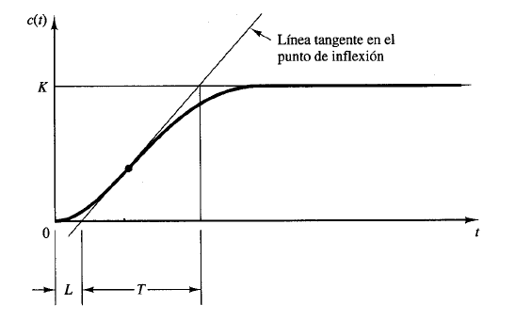Ilustración 1 Curva de respuesta con forma S

Ambos parámetros se determinan dibujando una recta tangente en el punto de inflexión de la curva con forma de S y determinando las intersecciones de esta tangente con el eje del tiempo y la línea c(t)=K. La función de transferencia se aproxima mediante un sistema de primer orden con un retardo de transporte del modo siguiente:

$$\frac{C\left(s\right)}{U\left(S\right)}=\frac{Ke^{-Ls}}{Ts+1}$$

Los valores de Kp, Ti y Td se establecen de acuerdo con la fórmula de la tabla 1

Tabla 1. Regla de sintonización de Ziegler-Nichols basada en la respuesta escalón de la planta.

|  |  |  |  |
| --- | --- | --- | --- |
| Tipo de controlador | Kp | Ti | Td |
| P | $$\frac{T}{L}$$ | $$∞$$ | 0 |
| PI | $$0.9\frac{T}{l}$$ | $$\frac{L}{0.3}$$ | 0 |
| PID | $$1.2\frac{T}{l}$$ | 2L | 0.5 L |

EJEMPLO:

$$TF=\frac{s+3}{s^{3}+5s^{2}+9s+5}=\frac{s+3}{(s+1)(s^{2}-4s+5)}$$

Se determina el punto de inflexión de la respuesta del sistema ante al escalón que representa el máximo en la derivada de la función y se obtiene su valor:

El máximo nos queda de m=0.3091, este es el valor de la pendiente de la recta que nos servirá para encontrar L y T.

Para encontrar la recta que pasa por ese punto evaluamos la función en el tiempo en el que es máxima la derivada quedándonos:

$x_{1}$ =0.7600, $y_{1}$ =0.1656

Con esos valores calculamos la recta por medio de

$$m=\frac{y-y_{1}}{x-x_{1}} y=m\left(x-x_{1}\right)+y_{1}=mx+(y_{1}-mx_{1})$$

Al tratarse de una respuesta en "S" sabemos que la respuesta se establece en el máximo e inicia en 0.

Máximo=0.6 Mínimo=0

Posteriormente encontramos cuando la recta pasa por esos puntos, y las intersecciones representan L y Tau

Tiempo de retardo L=x(0)= 0.2243

Constante de tiempo T=Tau-L=x(0.6)-x(0)-=1.9408

Calculado eso aplicamos el control al sistema y nos queda los valores de las constantes a ocupar en el PID según la siguiente tabla:

|  |  |  |  |
| --- | --- | --- | --- |
| Tipo de controlador | Kp | Ti | Td |
| P | $$\frac{T}{L}$$ | $$∞$$ | 0 |
| PI | $$0.9\frac{T}{l}$$ | $$\frac{L}{0.3}$$ | 0 |
| PID | $$1.2\frac{T}{l}$$ | 2L | 0.5 L |

|  |  |  |  |
| --- | --- | --- | --- |
| Tipo de controlador | Kp | Ti | Td |
| P | 8.6542 | $$∞$$ | 0 |
| PI | 7.7888 | 0.7475 | 0 |
| PID | 10.3850 | 0.4485 | 0.1121 |

Simulando el sistema ante el escalón unitario la respuesta nos queda de la siguiente manera:



Por medio de este método no se logra un buen control en el máximo sobre impulso pero da una amplificación en la respuesta y un mejor tiempo de establecimiento en el caso del control P, para el control PI y PID se ve una mejora al aplicar la parte derivativa, ya que disminuye ligeramente el máximo sobre impulso y el tiempo de establecimiento, sin embargo al conocer T y L podemos proponer de una manera más fácil las constantes Proporcional, derivativa en integral, ya que variando ligeramente los factores se puede lograr una rápida sintonización.

Ejemplo 2



$$\frac{s+5}{s^{3}+6s^{2}+11s+6}=\frac{s+5}{\left(s+1\right)*\left(s+2\right)*\left(s+3\right)}$$

$$m= 0.3849, x_{1}=0.8600, y_{1}=0.2304$$

L =0.2615 T =2.1649

|  |  |  |  |
| --- | --- | --- | --- |
| Tipo de controlador | Kp | Ti | Td |
| P | 8.2780 | $$∞$$ | 0 |
| PI | 7.4502 | 0.8717 | 0 |
| PID | 9.9336 | 0.5230 | 0.1308 |

Programa

clc, clear all, close all

% H=tf([1 3], [1 5 9 5]);

H=tf([1 5], [1 6 11 6]);

dt=0.01;

t=0:dt:10;

y=step(H,t);

dy=(diff(y)/dt)';

dy(length(t))=dy(length(t)-1);

[pendiente, punto]=max(dy);

tiempo_inflexion=t(punto);

subplot(1,3,1),plot(t,y)

subplot(1,3,2),plot(t,dy)

m=pendiente;

x1=tiempo_inflexion;

y1=y(punto);

yr=m*t-m*x1+y1;

L=x1-y1/m;%%Valor de L

Tau=x1+(y(length(t))-y1)/m;

T=Tau-L;

subplot(1,2,1),plot(t,y,'r','LineWidth',3)

hold on, grid on

plot(t,yr,'m','LineWidth',2)

plot([L L],[0,y(length(t))*1.5],'b','LineWidth',3)

plot([Tau Tau],[0,y(length(t))*1.5],'k','LineWidth',3)

plot([0,L],[0.6 0.6],'b','LineWidth',3)

plot([L,Tau],[0.6 0.6],'k','LineWidth',3)

plot(x1,y1,'xk','LineWidth',3)

legend('Respuesta al Escalón','Recta','L(Valor en x)','Tau','L','T','Punto de Inflexión')

subplot(1,2,2),plot(t,dy)

Maximo=y(length(t));

Minimo=0;

T=Tau-L;

Hn=tf(1);

%%%P

Kd=T/L;

P=tf(Kd);

H2=feedback(series(P,H),Hn);

yP=step(H2,t);

Const_P=[Kd,0,0];

%%%PI

Kd=0.9*T/L;

Ti=L/0.3;

Td=0;

PI=tf([Kd*Td*Ti,Ti*Kd,Kd],[Ti,0]);

H3=feedback(series(PI,H),Hn);

yPI=step(H3,t);

Const_PI=[Kd,Ti,Td];

%%%PID

Kd=1.2*T/L;

Ti=2*L;

Td=0.5*L;

PID=tf([Kd*Td*Ti,Ti*Kd,Kd],[Ti,0]);

H4=feedback(series(PID,H),Hn);

yPID=step(H4,t);

Const_PID=[Kd,Ti,Td];

subplot(1,3,3),hold on

plot(t,yP,'b','LineWidth',2),

plot(t,yPI,'g','LineWidth',2),

plot(t,yPID,'k','LineWidth',2),

plot(t,y,'m','LineWidth',2)

legend('P','PI','PID','Original')

pendiente

x1

y1

L

T

SEGUNDO MÉTODO

En primer lugar, se establece Ti=cc y Td=0.

Usando sólo la acción de control proporcional, se incrementa Kp de 0 a un valor critico Kcr en donde la salida exhiba primero oscilaciones sostenidas. (Si la salida no presenta oscilaciones sostenidas para cualquier valor que pueda tomar Kp, no se aplica este método).

La ganancia crítica Kcr y el periodo Pcr correspondiente se determinan experimentalmente.

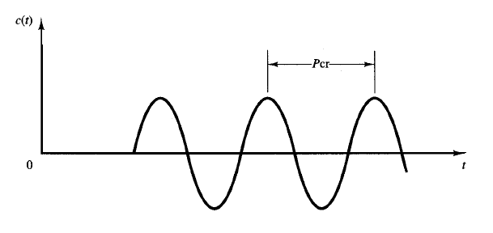

Ilustración 2 Oscilación sostenida con un periodo Pcr.

Los valores de los parámetros Kp, Ti y Td se obtienen de acuerdo con las fórmulas que aparecen en la tabla 2.

Tabla2. Regla de sintonización de Ziegler- Nichols basada en la ganancia crítica y en el periodo crítico.

|  |  |  |  |
| --- | --- | --- | --- |
| Tipo de controlador | Kp | Ti | Td |
| P | $${0.5K}_{cr}$$ | $$∞$$ | 0 |
| PI | $${0.45K}_{cr}$$ | $$\frac{1}{1.2}P_{cr}$$ | 0 |
| PID | $${0.6K}_{cr}$$ | $${0.5P}_{cr}$$ | $${0.125P}_{cr}$$ |

Las reglas de sintonización se han usado ampliamente para sintonizar controladores PID en los sistemas de control de procesos en los que no se conoce con precisión la dinámica de la planta. Tales reglas han demostrado ser muy útiles durante muchos años).

Si se conoce la función de transferencia de la planta, se calcula la respuesta escalón unitario o la ganancia crítica y el periodo crítico. A continuación, empleando los valores calculados, es posible determinar los parámetros a partir de las tablas.

La utilidad real de las reglas de sintonización se vuelve evidente cuando no se conoce la dinámica de la planta, por lo que no se cuenta con enfoques analíticos o gráficos para el diseño de controladores.

Si la planta tiene un integrador, en algunos casos estas reglas no se aplican.

EJEMPLO:

$$TF=\frac{1}{s\left(s+1\right)\left(s+2\right)}$$

Al tener un integrador la función de transferencia se utiliza el método dos. Estableciendo Ti=CC y Td=0, Obtenemos la función de transferencia en lazo cerrado del siguiente modo

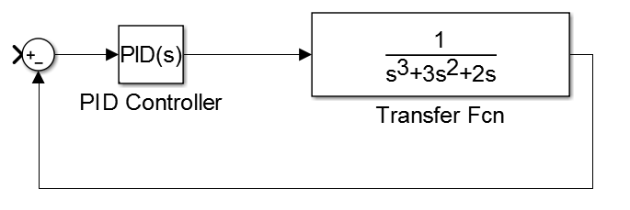

Se obtiene el valor de Kp que hace que en el sistema ocurra una oscilación sostenida.

$$s^{3}+3s^{2}+2s+Kp$$

Con el arreglo de Routh

$$\begin{matrix}s^{3} & 1 & 2 \\ s^{2} & 3 & Kp \\ \begin{matrix}s^{1} \\ s^{0}\end{matrix} & \begin{matrix}\frac{6-Kp}{3} \\ Kp\end{matrix} & \begin{matrix} \\ \end{matrix}\end{matrix}$$

Se observa que ocurrirá una oscilación sostenida si Kp

$$0=6-Kp$$

$$Kp=6$$

$$∴Kcr=6$$

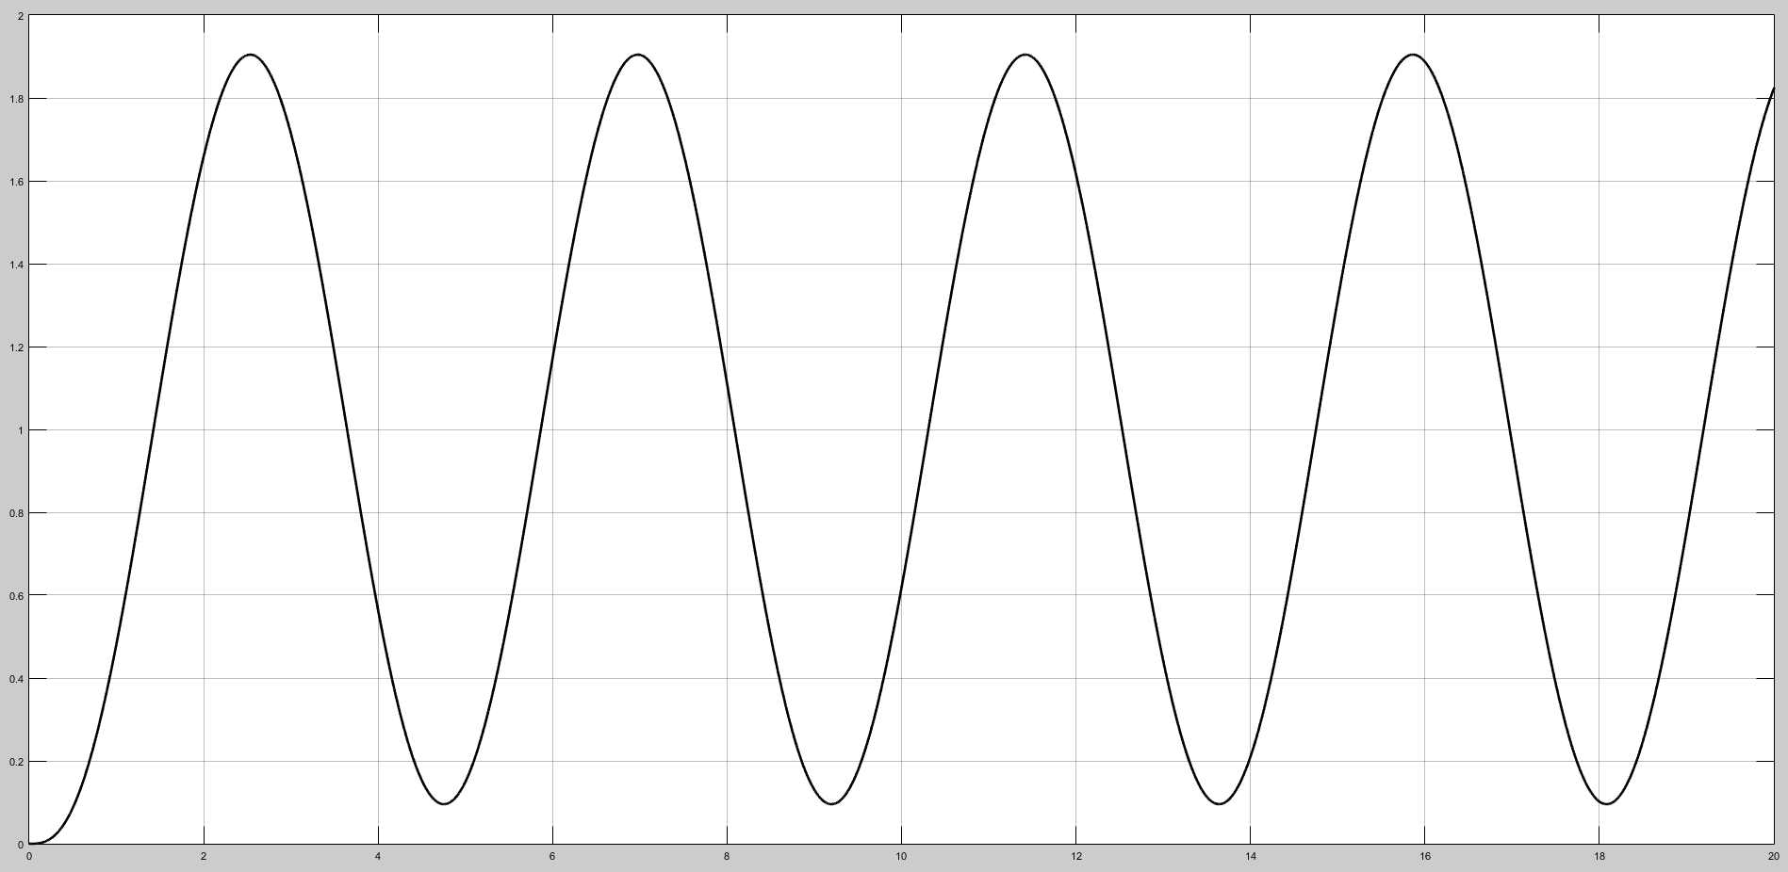

Ilustración 3 Respuesa en el tiempo con Kp=Kcr

Con la ganancia Kp establecida, la ecuación característica se vuelve:

$$s^{3}+3s^{2}+2s+6=0$$

Para encontrar la frecuencia de oscilación sostenida, sustituimos $s=jω$

$${\left(jω\right)}^{3}+3{\left(jω\right)}^{2}+2\left(jω\right)+6=0$$

$$-jω^{3}-3ω^{2}+2jω+6=0$$

$$ω=1.4142$$

$$Pcr=\frac{2π}{ωcr}=\frac{2π}{1.4142}$$

$$Pcr=4.442$$

Con la Tabla 2, determinamos los valores de Kp, Ti y Td del modo siguiente:

$$Kp=0.6Kcr=3.6$$

$$Ti=0.5Pcr=2.221$$

$$Td=0.125Pcr=0.555$$

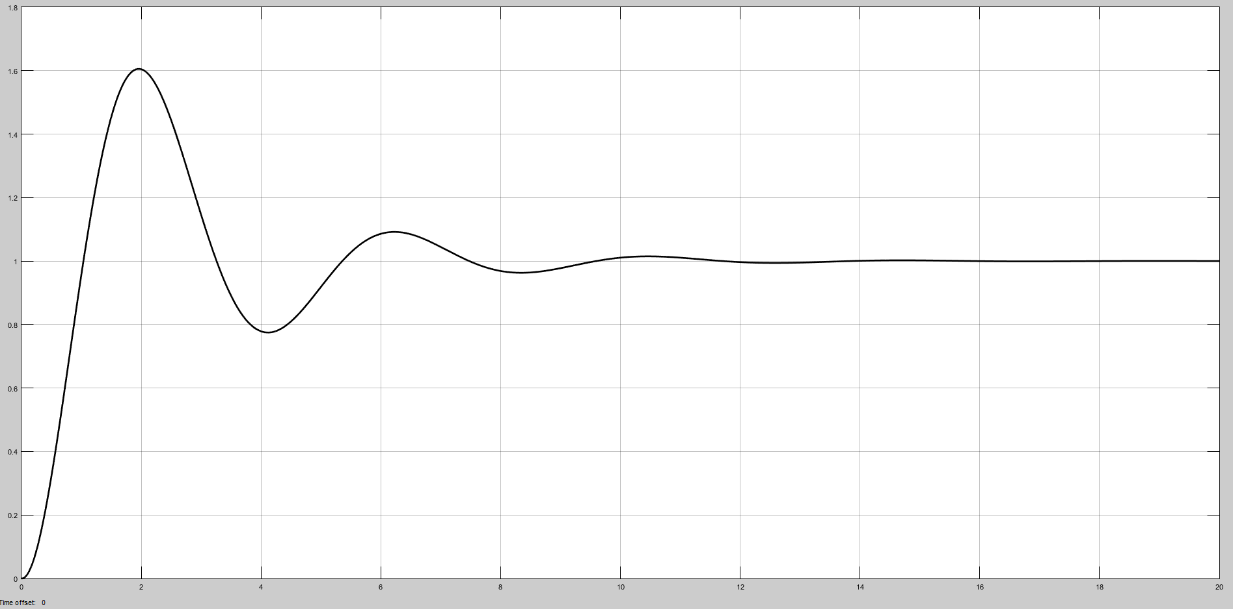

Ilustración 4 Respuesta en el tiempo con control PID

EJEMPLO 2

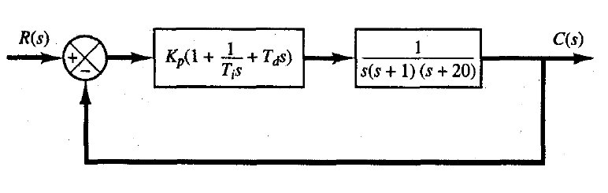

Al tener un integrador la función de transferencia se utiliza el método dos. Estableciendo Ti=CC y Td=0, Obtenemos la función de transferencia en lazo cerrado del siguiente modo

Se obtiene el valor de Kp que hace que en el sistema ocurra una oscilación sostenida.

$$s^{3}+21s^{2}+20s+Kp$$

Con el arreglo de Routh

$$\begin{matrix}s^{3} & 1 & 20 \\ s^{2} & 21 & Kp \\ \begin{matrix}s^{1} \\ s^{0}\end{matrix} & \begin{matrix}\frac{420-Kp}{21} \\ Kp\end{matrix} & \begin{matrix} \\ \end{matrix}\end{matrix}$$

Se observa que ocurrirá una oscilación sostenida si Kp

$$0=420-Kp$$

$$Kp=420$$

$$∴Kcr=420$$

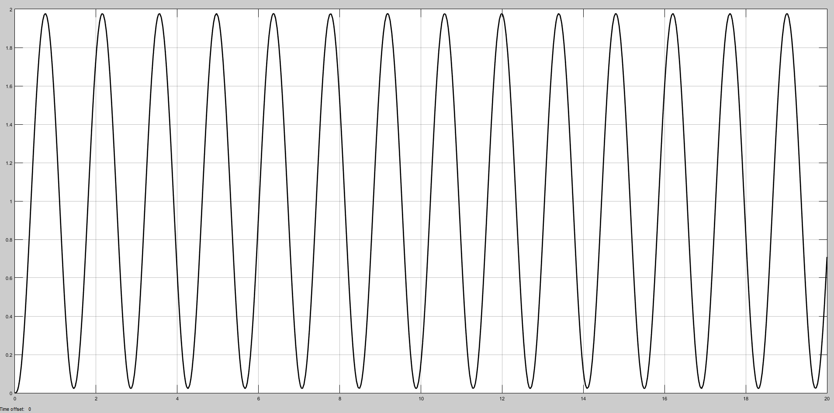

Ilustración 5 Respuesta en el tiempo con Kp=Kcr

Con la ganancia Kp establecida, la ecuación característica se vuelve:

$$s^{3}+21s^{2}+20s+420=0$$

Para encontrar la frecuencia de oscilación sostenida, sustituimos $s=jω$

$${\left(jω\right)}^{3}+21{\left(jω\right)}^{2}+20\left(jω\right)+420=0$$

$$-jω^{3}-21ω^{2}+20jω+420=0$$

$$ω=4.4721$$

$$Pcr=\frac{2π}{ωcr}=\frac{2π}{4.4721}$$

$$Pcr=1.4049$$

Con la Tabla 2, determinamos los valores de Kp, Ti y Td del modo siguiente:

$$Kp=0.6Kcr=252$$

$$Ti=0.5Pcr=0.7024$$

$$Td=0.125Pcr=0.1756$$

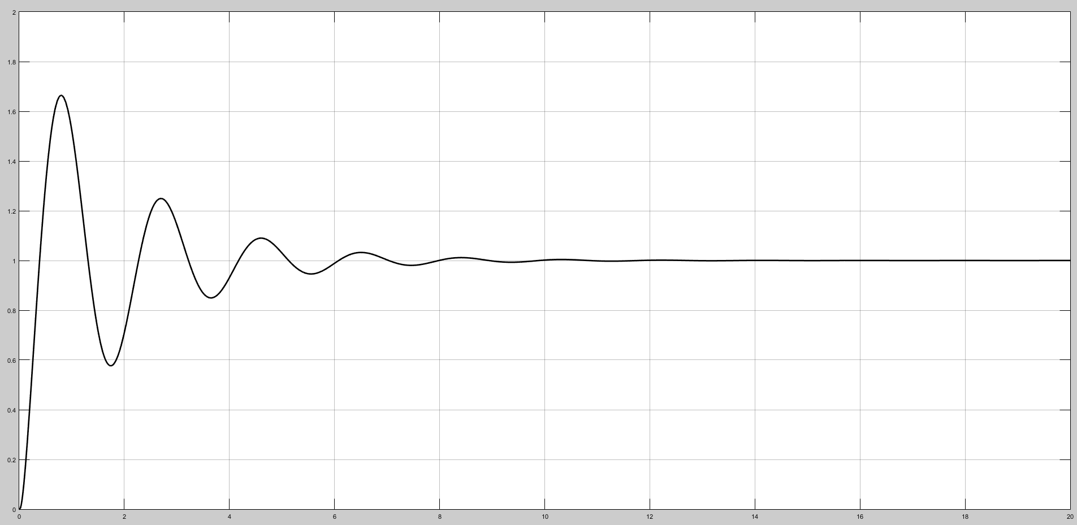

Ilustración 6 Respuesta al sistema con control PID

